天眉乐公司工会成功举办首届职工运动会

在集团上下“大干六十天，打赢收官战”的关键时期，为增进职工之间的凝聚力和向心力，加强公司与项目各参建单位之间的沟通交流，营造积极向上、健康和谐的良好氛围，11月21日，天眉乐公司工会举办了以“奋勇拼搏展风采，凝心聚力促发展”为主题的首届职工运动会。眉山市交通建设中心、天眉乐公司、C1总包部、C2总包部和C3总包部共同组织参与了本次运动会。

本次运动会设置篮球、乒乓球、羽毛球、拔河等7个竞赛项目，天眉乐项目参建人员共计170余人参加各项赛事。赛场中，无论是个人项目还是团队项目，参赛选手们均以饱满的热情和坚定的意志，展现出奋勇争先、拼搏进取的精神风貌。羽毛球赛上的疾风闪电、篮球赛中的默契配合、拔河比赛中的顽强拼搏、踢毽子比赛中的欢声笑语……每一个瞬间都凝聚了大家的汗水和努力。他们以“更高、更强”为追求目标，全力以赴，奋力拼搏，充分体现了竞技体育的拼搏精神和昂扬斗志。赛场外，观众热情的喝彩声、助威声，为运动员鼓足了干劲儿，展现了全体干部职工之间团结协作、相互激励的精神风貌。

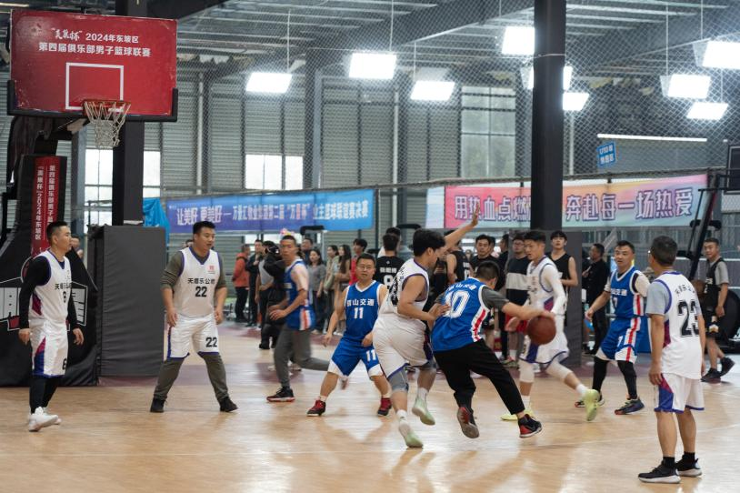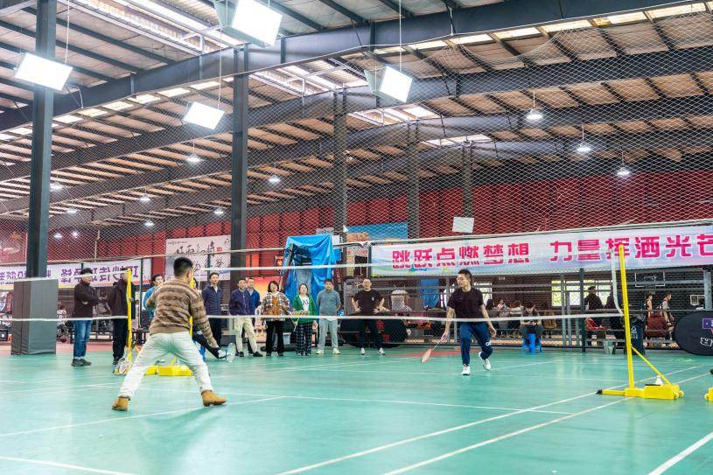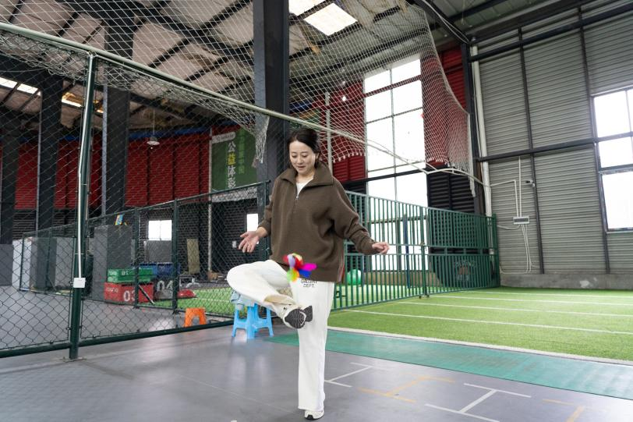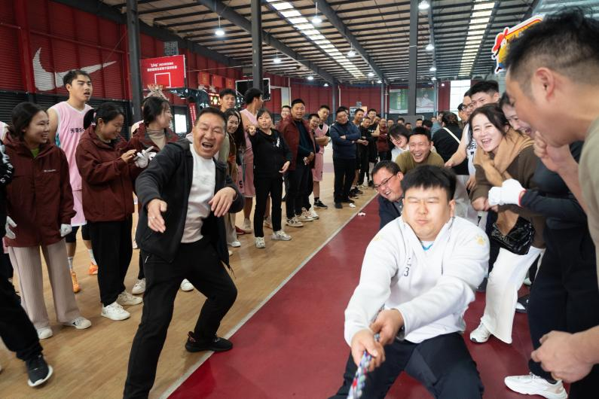运动会最终角逐出4项团体奖项和17项个人奖项。

本届运动会的成功举办，不仅丰富职工业余文化生活，更增进了职工之间的凝聚力和向心力。也激励员工以积极的态度和充足的干劲迎接工作中的机遇和挑战，为公司打赢收官战增添强劲动力。